

**Студијски програм:** Информатика

**Предмет:** Познавање пословних процеса

**Продаја собних врата**

|  |  |
| --- | --- |
| **Предметни наставник:** | **Студент:** |
| Саша Стаменовић | Горан Рашић 060/2021 |

**Крагујевац 2023.**

Садржај

Увод 1

Опис решења 2

Релациона табела 6

Мов дијаграм 7

# 

# Увод

Собна врата су важан елемент сваког дома. Она не само да пружају приватност и сигурност, већ доприносе и естетици простора. Наша компанија поседује и веб апликацију на коју се могу улоговати само одрабрани корисници, где могу погледати наше производе и цене истих. Како би себи купци олакшали куповину.

# Опис решења

Веб апликација продаја собних врата је савршено решење за куповину врата, која омогућава купцима да изаберу и поруче врата без напуштања удобности свог дома. Ова апликација олакшава процес куповине врата, јер вам омогућава да изаберете из широке понуде врата и ускладите их са својим стилом и буџетом.

Ова веб апликација пружа свеобухватну услугу куповине врата, што значи да купци могу изабрати врата која одговарају њиховим потребама и захтевима, без обзира на то да ли се ради о једноставним унутрашњим вратима или комплексним спољашњим вратима са сигурносном функцијом. Купци такође могу да изаберу врата са различитим материјалима, бојама, текстурама и декоративним елементима, како би створили савршен склад са ентеријером свог дома.

Једна од најбољих карактеристика ове веб апликације јесте што се лако користи. Купци могу једноставно да претражују и проналазе врата на основу својих специфичних потреба, помоћу интуитивног интерфејса који омогућава лако кретање кроз врата, материјале и боје. Купци такође могу да сортирају врата по цени и величини, што омогућава брзо и једноставно налажење врата која одговарају њиховом буџету и димензијама.

Једном када купац одабере врата која жели да купи, апликација му омогућава да направи онлајн наруџбину и плати исту само једним кликом. Купци такође могу да прате своју наруџбину кроз процес испоруке, тако да у сваком тренутку знају где се њихова проуџбина налази и када ће стићи.

Уз све ове предности, веб апликација продаја собних врата такође нуди могућност попуста сталним муштеријама и промотивних кодова, што значи да купци могу да уштеде новац на својој куповини врата. Ови попусти су доступни током целе године, а купц могу пратити веб страницу и дурштвене мреже како би били обавештени о актуелним попустима и промоцијама.

Купци такође могу оставити своје утиске и оцене о производима и услугама, што је корисно за друге потенцијалне купце. Ово омогућава да се створе позитивне интеракције између купаца и продавца, као и да се повећа кредибилитет веб апликације.

У случају да купац има било каквих питања или недоумица у вези са куповином врата, веб апликација продаја собних врата има корисничку подршку која је доступна путем телефона или email-a. Корисничка подршка је која је доступна 24/7. То значи да купци могу добити помоћ у било које време, ако имају питања или проблеме са својом поруџбином.

|  |
| --- |
| СИСТЕМ:Ниво 1 веб апликација продај собних врата ССА: |
| АНАЛИТИЧАР: ДАТУМ: |
|  |

|  |
| --- |
| СИСТЕМ: Ниво 2 декомпензација веб апликација ССА: |
| АНАЛИТИЧАР: ДАТУМ: |
|  |

# Релациона табела

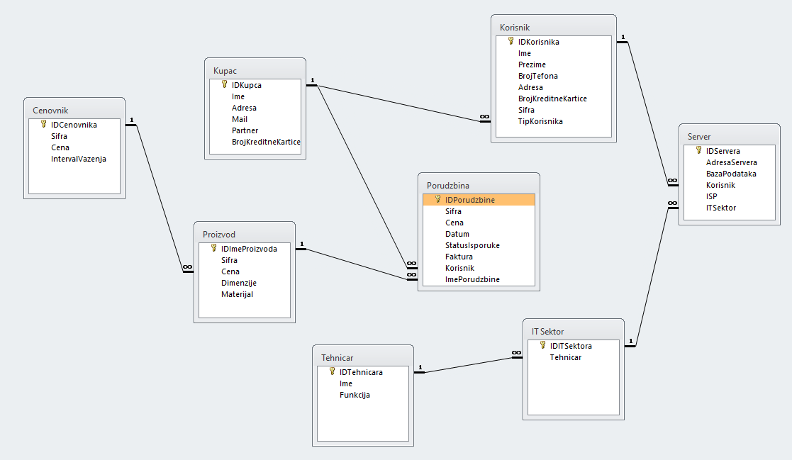

# Мов дијаграм

